



DOSSIER de dépôt de renouvellement de subvention
« Apprendre le français »

Année 24-2025

Pour la poursuite du projet sur l’année 2025, nous devez déposer une demande de subvention.

La plateforme pour le dépôt est accessible à ce lien : https://seinesaintdenis.fr/Nouvelle-plateforme-de-depot-des-demandes-de-subvention
Choix du dispositif :

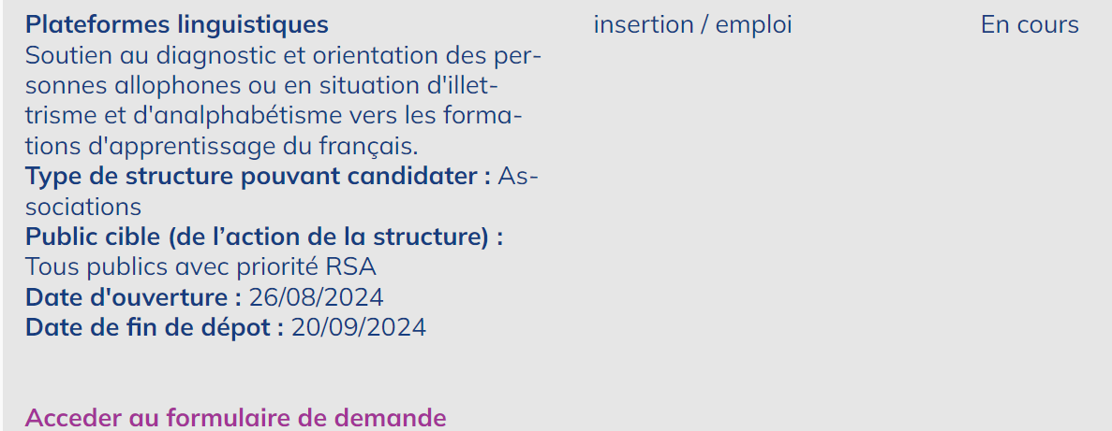

Merci de nous transmettre le certificat de dépôt / numéro de votre demande ainsi que les pièces déposées à :
mdesclaux@seinesaintdenis.fr
hsuet@seinesaintdenis.fr

Date limite de dépôt : 20/09/2024

Vous devrez joindre à votre demande de subvention :
- Ce document présentant le projet 2025
- Les annexes :
  - Annexe n°1 Liste des permanences 2025 complétée
  - Annexe n°2 Budget prévisionnel du projet 2025 comprenant les co-financements éventuels. (Attention fichier Excel comprenant 2 onglets)
  - Annexe n°3 Accord du consortium 2025 signé ou à minima la lettre d’engagement

Ce dossier est une demande de reconduction du projet déposé et retenu dans le cadre de l’AMI « plateformes linguistiques territoriales » renommé « Apprendre le Français en Seine Saint-Denis ».
La subvention couvrira la poursuite du projet pour l’année 2025.

La trame proposée est indicative, toutefois vous veillerez à expliciter les éléments suivants.

Porteur de projet
Structures partenaires du consortium*
Intitulé du projet

Territoire
6 - Plaine Commune
7 - Paris Terres d’Envol
8 - Est Ensemble
9 - Grand Paris Grand Est

*Si vous envisagez des modifications, lesquelles ? Expliquez-en les raisons. Présentez les nouveaux membres le cas échéant en mettant en avant leur expérience en lien avec le projet proposé (savoir-faire, connaissance des publics, du territoire, des champs d’intervention…)
Toute modification donnera lieu à la signature d’un nouvel accord qui devra être transmis.

- Le déploiement du projet 2025

- Le projet par mission
Au regard d’un an et demi de mise en œuvre du projet, vous pourrez indiquer les ajustements que vous souhaitez apporter pour l’année 3 pour chacune des missions précisées dans le cahier des charges de l’AMI 22, à savoir :

- Coordination / animation
- Accueil – évaluation diagnostic – orientation – suivi
- Observatoire

Il s’agit :
- De produire une analyse du projet argumentée par l’expérience d’un an et demi de mise en œuvre et présenter les perspectives de développement pour 2025 précisés notamment dans le bilan intermédiaire de l’année 2.
- D’indiquer le calendrier visé
- De préciser les besoins d’appui ou d’accompagnement pour la mise en œuvre (CD, EPT, communes, …)

Exemples :
- Coordination / animation : constats de réalisation 2024, difficultés rencontrées, proposition de mise en œuvre 2025

Pour chacune des missions, précisez :
- Les process et outils utilisés pour la mise en œuvre du projet
- Les outils utilisés pour l’accueil et le suivi des bénéficiaires (base de données, fiches etc.) Indiquez le matériel et système de collecte de données dans les permanences permettant vérifier le statut des personnes en vue des financements européens à partir du janvier 2025)
- Les partenaires associés, en indiquant les modalités de travail partenarial :
- Pour les membres de consortium : précisez la répartition des rôles et les missions des personnes affectées au projet.
- Pour l’EPT et les communes, décrivez les relations et l’implication dans le projet
- Pour l’identification des publics, précisez la manière dont vous travaillez avec professionnel.les et les structures d’insertion du territoire.
- Pour le recensement de l’offre avec les structures dispensant les cours de français

Décrire également les rencontres prévues (comités de pilotage, rencontres à l’échelle d’EPT et villes)

Vous devrez joindre :
- des modèles de fiches de liaison servant à la transmission des informations aux structures dispensant la formation,
- des modèles de fiches de liaison servant à la transmission des informations aux structures dispensant la formation,
- le tableau de recensement de l’offre linguistique
- ainsi qu’un modèle d’évaluation rédigée

- Les objectifs 2025

- Nombre de permanences envisagées
- Nombre de bénéficiaires par permanences
- Nombre indicatif de bénéficiaires envisagé.es
- Nb de rencontres partenariales :
- ….

- SOUHAIT de travail inter porteur de réseau Apprendre le Français

- Le déploiement territorial du projet :

RENSEIGNER ET JOINDRE LE FICHIER EXCEL « Annexe n°1 Liste des permanence 2025 », attention deux volets sont à renseigner)
- Indiquer les villes, les adresses d’intervention en précisant le nom du lieu, les jours et horaires de l’accueil du public, le nom de l’évaluateur/trice et les modalités de partenariat avec la structure.
- Indiquer le nombre de permanences prévisionnel de janvier à décembre 2025

- Les moyens mis en œuvre pour le déploiement du projet

Pour les moyens financiers alloués à l’action, renseigner l’annexe n°2 Budget prévisionnel du projet 2025. Elle est composée de 3 onglets :
- Budget prévisionnel du projet
- Affectation par mission
- Ressources humaines

MOYENS HUMAINS AFFECTES AU PROJET
Vous indiquerez les ressources humaines impliquées sur le projet et joindre es CV.
Les missions de chaque personne intervenant sur le projet et le temps prévisionnel alloué au projet
Onglet 3. De l’annexe financière

MOYENS MATERIELS AFFECTES A L’ACTION
Merci d’indiquer quels seront les moyens matériels alloués au projet

